Medvídci, Berušky a Koťátka
pojedou v úterý 19. 5. 2026 na výlet do
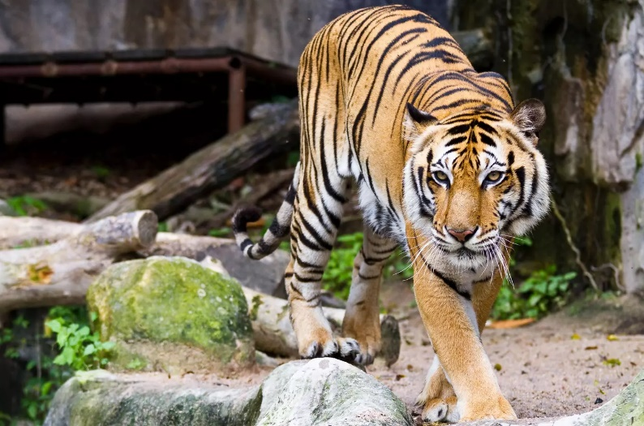
ZOO Jihlava

Odjezd z MŠ 7:30 hod,
Přibližný návrat 12:30 – 13:00 hod

Svačinu si bereme s sebou, oběd bude v MŠ. Do batůžku náhradní oblečení (spodní prádlo) a malou dobrotu a pití.

Vybíráme 200 Kč
Sovičky a Včeličky
pojedou v úterý 16. 6. 2026 na výlet do
ZOO Jihlava

Odjezd z MŠ 7:30 hod,
Přibližný návrat 12:30 – 13:00 hod

Svačinu si bereme s sebou, oběd bude v MŠ. Do batůžku náhradní oblečení (spodní prádlo) a malou dobrotu a pití.

Vybíráme 200 Kč

